**Ontwerpen OIT: part 1**

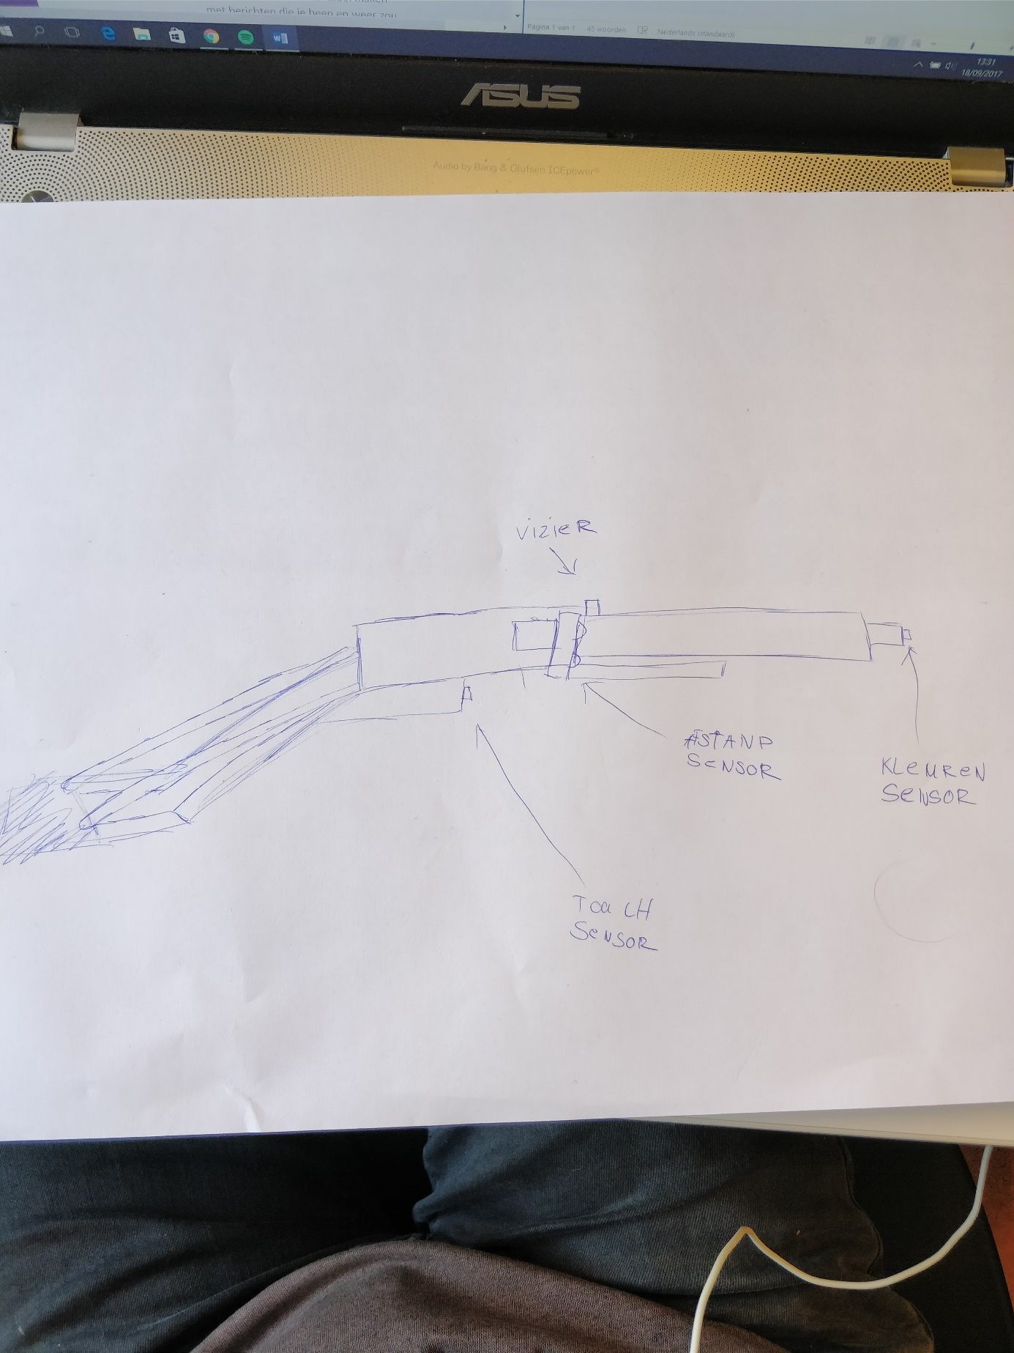Het idee van ons spel is dat leerlingen de robot als controller gebruiken en hiermee interactief leren. Ze moeten dus de robot gebruiken om antwoorden weergegeven op het bord/medeleerlingen te selecteren. Het idee draait dus om de interactie met de omgeving.

Hierboven is de schets van het idee weergegeven. Zoals te zien is zitten er 3 sensoren op het geweer:

* Touch sensor: deze sensor is simpelweg de trekker. Als je op de touch sensor klikt betekent het als het ware dat je schiet, dus klikt op de plek op het bord.
* Kleurensensor: de antwoorden worden weergegeven in kleuren, dus de kleurensensor bepaalt of je op de goede kleur zit of niet.
* Afstand sensor: deze is vooral bedoeld bij het lasergamedeel. Hiermee stellen we in dat je maar binnen een bepaalde afstand op elkaar mag schieten.

De koppeling met pc is heel simpel. Alle spellen en de scores ervan worden gestuurd vanaf de pc. Je start een spel op met behulp van de pc. Alle scores worden bijgehouden en weergegeven op het bord, aangestuurd door de pc.